З А К О Н  РЕСПУБЛИКИ САХА (ЯКУТИЯ) | 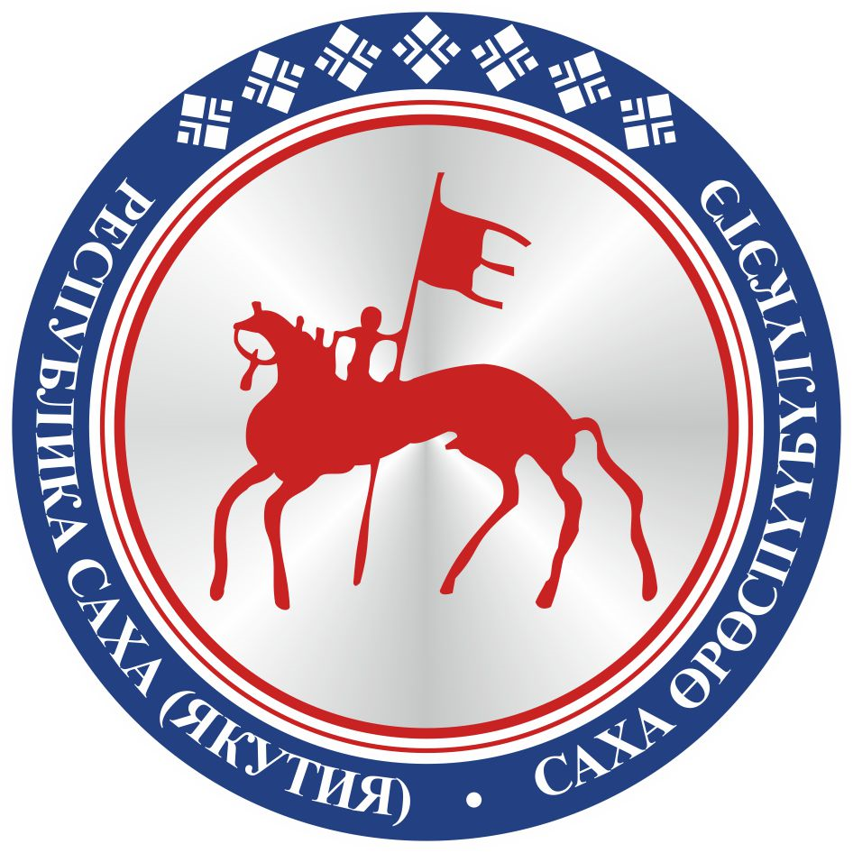 | САХА ЈРЈСПҐҐБҐЛҐКЭТИН  С О К У О Н А

О внесении изменений в Закон Республики Саха (Якутия)
«О статусе национального административно-территориального
образования в местах традиционного проживания и традиционной хозяйственной деятельности коренных малочисленных
народов Севера Республики Саха (Якутия)»

Статья 1
Внести в Закон Республики Саха (Якутия) от 27 января 2005 года 207-З № 419-III «О статусе национального административно-территориального образования в местах традиционного проживания и традиционной хозяйственной деятельности коренных малочисленных народов Севера Республики Саха (Якутия)» следующие изменения:
1) в преамбуле слово «власти» заменить словами «местного самоуправления»;
2) в пункте 3 части 2 статьи 6 слова «улусного (районного) представительного органа власти» заменить словами «представительного органа муниципального района»;
3) в статье 8:
а) пункт 1 части 1 признать утратившим силу;
б) пункт 2 части 2 признать утратившим силу;
4) в наименовании главы 5 слово «власти» заменить словами «местного самоуправления»;
5) пункт 3 части 3 статьи 9 изложить в следующей редакции:
«3) принимает решение об удалении главы национального административно-территориального образования в отставку;»;
6) в наименовании главы 6 слово «власти» заменить словами «местного самоуправления»;
7) в статье 12:
а) в наименовании слово «власти» заменить словами «местного самоуправления»;
б) слово «власти» заменить словами «местного самоуправления»;
8) в статье 14 слова «с численностью жителей, обладающих избирательным правом, менее 100 человек» заменить словами «, в которых полномочия представительного органа осуществляются сходом граждан,»;
9) статью 19 признать утратившей силу.

Статья 2
Настоящий Закон вступает в силу по истечении десяти дней после дня его официального опубликования.

Глава Республики Саха (Якутия) А.НИКОЛАЕВ

г.Якутск, 19 июня 2019 года
2160- З № 231-VI

